BIT - Usługi Komputerowe, Fiskalne i Księgowe
Piotr Żakowiecki
ul. Ks. Hugona Kołłątaja 9/6
91-427 Łódź
NIP: 725-169-49-14

Oferta komputeryzacji mariny

* * *
Komputerowy System
Obsługi Marin Morskich i Śródlądowych
Oraz Firm Czarterowych
„e-Marinas”

* * *

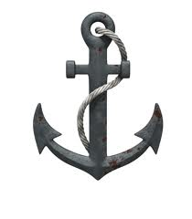

Wrzesień 2017

1. Skrócony opis Systemu „e-Marinas”

2. Najważniejsze możliwości i funkcje Systemu e-Marinas

3. Jak powstał System „e-Marinas” - pomysł

4. Współpraca Systemu z urządzeniami fiskalnymi
- drukarki fiskalne
- kasy fiskalne

5. Współpraca Systemu z programami finansowo-księgowymi (FK)

6. System „e-Marinas” w sieci komputerowej.

7. Wymagania sprzętowe

8. Kilka słów o Firmie BIT

9. Serwis oprogramowania i sprzętu

10. Umowa o stałej współpracy – wzór

11. Notatki

1. Skrócony opis Systemu „e-Marinas”

Komputerowy System „e-Marinas” jest systemem wspomagającym prowadzenie mariny; wspomagającym obsługę klientów mariny, wpływających i wypływających statków – ewidencja statków w marinie oraz wszelkich usług dodatkowych jak zimowanie jachtów, slip, usług dodatkowych (pralnie, sanitariaty itp).
Dzięki ewidencji statków mamy pełną i czytelną informację o jachtach aktualnie przebywających w porcie, które jachty „zapłaciły” za postój, których „płatność” dobiega końca.
Dostępna jest pełna gama możliwości wyszukiwania informacji wg różnych parametrów (nazwa jachtu, imię czy nazwisko kapitana, nazwa firmy, terminy itp.)

System obsługuje wszelkie operacje finansowe – wystawia dokumenty KP, paragony fiskalne, faktury. Dokumenty mogą być drukowane, zapisywane na dysku komputera w pliku lub automatycznie wysyłane mailem do klienta.

Bardzo ważną i przydatną funkcjonalnością Systemu jest moduł raportowania i informowania użytkownika.
Moduł raportowania posiada kilkanaście przydatnych raportów, a ich liczba będzie stale rosnąć wg potrzeb naszych klientów.
System na bieżąco informuje o aktualnym stanie gotówki w kasie, stanie gotówki u określonego bosmana, wysokościach posiadanych depozytów, wysokościach depozytów przyjętych przez określonego bosmana itp.

Wszystkie raporty mogą być wyświetlone na monitorze komputera, drukowane, zapisywane na dysku komputera w pliku lub automatycznie wysyłane mailem np. do biura.

System „e-Marinas” wyposażony został również w moduł do obsługi czarterów jachtów – wbudowany kalendarz ułatwia rezerwowanie czarterów; system nie pozwoli na zdublowanie rezerwacji. Moduł ten ułatwia obsługę klientów – zapamiętuje dane klientów, drukuje umowy czarteru, pilnuje terminów płatności zaliczek czy poszczególnych rat za czarter.

2. Najważniejsze możliwości i funkcje Systemu „e-Marinas”

Prowadzenie ewidencji wpływających i wypływających statków – Księga Portowa
- natychmiastowa pełna informacja o statkach, które znajdują się w porcie
- system w bardzo prosty sposób pokazuje jachty, które jeszcze nie zapłaciły za postój lub skończył się im opłacony czas postoju
- proste wyszukiwanie statków wg różnych kryteriów (m. in. wg nazwy jachtu, kapitana, terminów pobytu itp.).

Ewidencja jachtów w porcie może być prowadzona w dwojaki sposób:

- oprócz zapisania podstawowych informacji o wpływającym jachcie (nazwa jachtu, informacje o tym jachcie, kapitan, armator, firma, liczba załogi itd.) korzystając z mapki portu, klikając na konkretne miejsce postojowe można zapisać na którym miejscu jacht został zacumowany. W ten sposób mamy graficzną ilustrację ułożenia jachtów w porcie.
Informacje te można również zapisać ręcznie podając numer miejsca, nabrzeże i sektor nie korzystając z mapy portu. Wówczas informacje te mają charakter informacyjny, nie przedstawiają graficznego ułożenia statków.

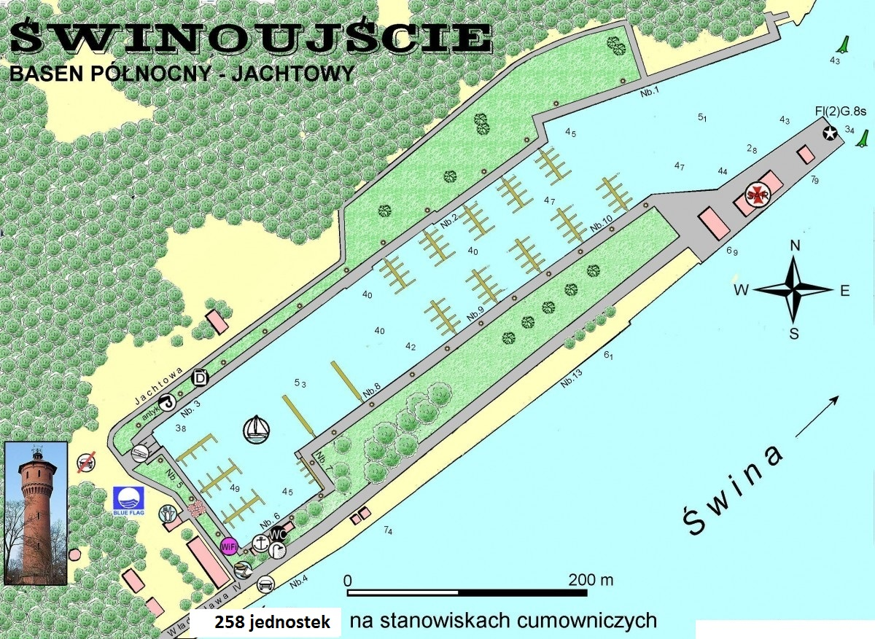
System na bieżąco informuje ile jednostek znajduje się aktualnie w porcie.

- ewidencja wpływających jachtów może być prowadzona w ten sposób, że zapisywane są wszystkie niezbędne informacje o jachcie bez określenia w którym miejscu jacht został zacumowany.
System wówczas na bieżąco informuje ile jednostek znajduje się aktualnie w porcie.

Obsługa płatności
- przyjmowanie płatności za postój w porcie (paragony fiskalne lub dokumenty KP)
- przyjmowanie płatności za różne usługi dodatkowe (sanitariaty, prysznice, slipowanie, parking itd.) (paragony fiskalne lub dokumenty KP)

Obsługa depozytów (np. za klucze, karty dostępowe, karty na prąd i wodę itp.)
- system pilnuje, aby jacht wypływający rozliczył swój depozyt
- system dostarcza informacje o ilości i wartości posiadanych depozytów
- depozyty mogą być przyjmowane w różnej walucie.

Wystawianie faktur
- automatyczne wystawianie faktur w momencie przyjmowania płatności za usługi
- wystawianie faktur za wcześniej udzielone usługi na podstawie paragonów fiskalnych. W tym przypadku nie ma potrzeby ponownego wpisywania danych, system sam wystawia faktury na podstawie paragonów.
- wystawianie faktur za dowolne usługi
- faktury mogą być drukowane, zapisywane w pliku lub od razu, automatycznie wysyłane do klienta mailem.

Obsługa „rezydentów”
- wystawianie umów na postój jachtów
- system pilnuje terminów zakończenia umowy
- automatyczne wznawianie umów
- wystawianie dokumentów płatniczych za postój jachtów (dok. KP, faktury)
- system pilnuje i informuje użytkownika o zbliżających się terminach płatności rat (w przypadku opłat ratalnych)
- automatyczne wystawianie faktur dla klientów, którym zbliża się termin płatności raty
- automatyczne wysyłanie faktur mailem do klientów
- przypisywanie jachtom konkretnego miejsca w marinie (układ graficzny; mapka portu z zajętymi/wolnymi miejscami)

Rozrachunki
- obsługa faktur z odroczonym terminem płatności
- system pilnuje zbliżających się terminów płatności
- informuje użytkownika o fakturach, których termin płatności zbliża się
- wystawia wezwania do zapłaty, które można wydrukować lub wysłać mailem do klienta
- automatyczne wystawianie wezwań do zapłaty
- automatyczne wysyłanie wezwań mailem do klientów

Raporty
- wszystkie raporty mogą być generowane za dowolny okres czasu w tym miesięczne, kwartalne, pół roczne, roczne. Należą do nich m.in.:
- raporty finansowe (rejestry faktur, rejestry VAT)
- raporty gotówkowe (stan gotówki każdego bosmana, wysokość utargu, wysokość przychodu)
- raport faktur gotówkowych
- raport faktur przelewowych
- raport faktur dla wybranego klienta
- raporty o wysokości przychodu z podziałem na usługi oferowane w porcie.
- Raporty statystyczne
- wszystkie raporty mogą być wyświetlone na monitorze komputera, drukowane, zapisywane na dysku komputera w pliku lub automatycznie wysyłane mailem np. do biura.

Raporty globalne - System „e-Marinas” został przystosowany do obsługi wielu marin połączonych siecią komputerową (punkt 6. System „e-Marinas” w sieci komputerowej). Dzięki temu możliwe jest generowanie różnego rodzaju raportów w jednym miejscu ze wszystkich marin podłączonych do systemu.
Nie wychodząc z biura możemy dowiedzieć się ile i jakie jachty są w danej chwili zacumowane w każdej marinie. Możemy dowiedzieć się jaki jest aktualny utarg w każdej marinie oraz jaki jest utarg każdego z bosmanów.
Ponadto System generuje raporty finansowe, księgowe i statystyczne.

Jako twórcy System „e-Marinas” będziemy rozwijać możliwości sprawozdawcze programu i tworzyć dodatkowe raporty według indywidualnych potrzeb naszych klientów.

Bazy danych – System „e-Marinas” został wyposażony w zestaw baz danych państw, miast, ulic, typów jachtów itd. co ułatwia i przyspiesza wprowadzanie danych jak również minimalizuje możliwość popełnienia błędu. Bazy te są tworzone na bieżąco w trakcie codziennego użytkowania systemu przez co są dopasowane do potrzeb każdej mariny.

Ponadto tworzone są bazy danych klientów, kapitanów, jachtów co również bardzo przyspiesza pracę. Np. wystawienie faktury dla klienta, którego mamy już zapisanego w bazie wymaga naciśnięcia kilku przycisków, zbędne jest wprowadzanie danych tego klienta po raz kolejny.

3. Jak powstał System „e-Marinas” – pomysł

System „e-Marinas” NIE powstał za biurkiem, wymyślony przez informatyka-teoretyka ☺. Pomysł Systemu narodził się na wodzie, na jachcie, w trakcie pływania od mariny do mariny w poszukiwaniu wolnego miejsca, otwartego sklepu, paliwa… Pomysł powstał w marinach podczas długotrwałego rejestrowania się u bosmana, oczekiwania na faktury, pozostawiania maila lub tradycyjnego adresu w celu otrzymania faktur pocztą, które często nie dochodziły w ogóle!

Właśnie System ma wyeliminować te wszystkie niedogodności i utrudnienia.
Będziemy błyskawicznie obsłużeni u bosmana, fakturę otrzymamy od razu lub od razu zostanie wysłana na naszego maila.
Nie będzie błędów związanych z czasem postoju w porcie, nie będzie niezręcznych sytuacji, gdy okazuje się, że trzeba drugi raz płacić za postój.

Pomysłodawcą Systemu „e-Marinas” jest właściciel firmy BIT – Piotr Żakowiecki, z wykształcenia informatyk-ekonomista; z zamiłowania kapitan jachtowy, który rocznie przepływa ponad 5.000 mil morskich po Bałtyku, Północnym, Adriatyku i oczywiście po naszych kochanych Mazurach, Jezioraku, Solinie i innych.

4. Współpraca Systemu z urządzeniami fiskalnymi

- Drukarki fiskalne.

System e-Marinas współpracuje z drukarkami fiskalnymi POSNET oraz NOVITUS. Na instalację i serwisowanie tych kas Firma BIT posiada niezbędne uprawnienia.

Podłączenie drukarki fiskalnej jest bardzo proste. Wystarczy fizycznie podłączyć drukarkę fiskalną do komputera, wybrać odpowiednią drukarkę w opcjach programu i gotowe!
Fiskalizacja przebiega automatycznie. Wprowadzenie do Systemu jakiejkolwiek płatności (opłata za postój jachtu, za prysznic, za parkowanie auta itp.) powoduje automatyczne wystawienie paragonu fiskalnego dla klienta.

Do pracy można wykorzystać posiadaną już drukarkę lub kupić nową. Oto przykładowe modele i ceny drukarek fiskalnych:
POSNET  Temo HS - Bileterka  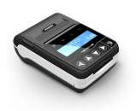  1.999,- PLN + VAT | POSNET  Thermal FV EJ  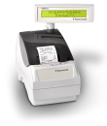  2.599,- PLN + VAT | POSNET  Thermal HS EJ  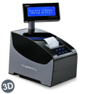  2.699,- PLN + VAT
NOVITUS  Deon E  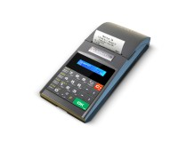  2.290,- PLN + VAT | NOVITUS  Bono E  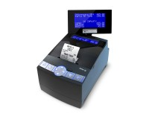  2,490,- PLN + VAT | NOVITUS  Delio Prime E  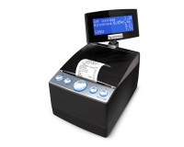  2.790,- PLN + VAT

- Kasy fiskalne.

Do pracy z Systemem można wykorzystać dowolną kasę fiskalną.

W przypadku pracy z kasą fiskalną wpłata wprowadzana do Systemu e-Marinas nie jest automatycznie fiskalizowana, (kasa fiskalna nie może być podłączona do komputera). Transakcję taką trzeba oddzielnie wprowadzić do kasy fiskalnej co może być uciążliwe w długim okresie czasu i może powodować błędy (różnice pomiędzy raportem z kasy fiskalnej a raportem generowanym przez System e-Marinas). W związku z tym zdecydowanie polecamy pracę z drukarką fiskalną.

5. Współpraca Systemu z programami finansowo-księgowymi (FK)

Na rynku istnieje wiele programów finansowo-księgowych, które często są już wdrożone w biurach marin. System e-Marinas umożliwia wygenerowanie plików z danymi finansowymi (faktury, dokumenty KP, KW) które są wczytywane do systemów finansowo-księgowych. Nie ma potrzeby dodatkowego, ponownego wprowadzania dokumentów do programu FK.

Firma BIT oferuje również wdrożenie systemu finansowo-księgowego „Symfonia” czy „Optima”.

6. System „e-Marinas” w sieci komputerowej

Wykorzystując sieci komputerowe (lokalne – LAN, WLAN, WAN – internet bądź łącza dzierżawione) System „e-Marinas” można uruchamiać na dowolnej ilości komputerów (stanowiskach roboczych). Można pracować na kilku komputerach w obrębie mariny lub uruchamiać program w dowolnym miejscu np. w biurze które jest położone w zupełnie innym miejscu niż marina. Właściciele kilku marin mogą mieć bezpośredni wgląd do swoich marin z biura czy z domu.

Wersja jednostanowiskowa – praca na jednym komputerze w marinie

MARINA 1
STANOWISKO
ROBOCZE

Wersja wielostanowiskowa – komputery połączone siecią lokalną (LAN lub WLAN) – w obrębie mariny możliwa praca na wielu komputerach
MARINA 1
STANOWISKO 1
STANOWISKO 2
STANOWISKO X

Wersja wielostanowiskowa – komputery połączone siecią rozległą (internet lub łącza dzierżawione) – jeden komputer w marinie do którego przez internet podłączony jest komputer w biurze lub w domu. Komputer w biurze ma bezpośredni dostęp do wszystkich danych mariny więc jest tam pełna informacja co dzieje się w marinie.

MARINA 1
STANOWISKO
ROBOCZE
BIURO POZA
MARINĄ
STANOWISKO
ROBOCZE
Połączenie internetowe

Wersja wielostanowiskowa – w marinie praca na kilku komputerach oraz możliwość podłączenia komputera w biurze lub w domu. Połączenie sieci lokalnej (LAN) z siecią rozległą (internet).

MARINA 1

STANOWISKO 1
STANOWISKO 2
STANOWISKO X
BIURO POZA
MARINĄ
STANOWISKO
ROBOCZE
Połączenie
internetowe

Wersja wielostanowiskowa - dla wielu marin – komputer biurowy może być podłączony do dwóch lub więcej marin, co za tym idzie może pokazywać na bieżąco wszystkie informacje z każdej mariny.
Stworzone zostały również raporty zbiorcze z wielu marin wykonywane w jednym miejscu (np. w biurze) m.in. przychody ze wszystkich marin z podziałem na kwoty za postój jachtów, za używanie mediów, parkingi itp, rejesty VAT, itd.

MARINA 1
STANOWISKO
ROBOCZE
MARINA 2
STANOWISKO 1
STANOWISKO 2
STANOWISKO X
BIURO POZA
MARINĄ
STANOWISKO
ROBOCZE
Połączenie
internetowe

7. Wymagania sprzętowe

optymalne:
Procesor: 2-rdzeniowy 64-bitowy lub mocniejszy
Pamięć RAM: 4,0 GB lub więcej

System operacyjny:

Windows VISTA, Windows 7, Windows 8, Windows 10, LINUX

System „e-Marinas” opiera się na bazie danych MySQL Community 5.7.11.

8. Kilka słów o Firmie BIT.

Firma rozpoczęła działalność w 1991 r. pod nazwą „BIT", jako spółka cywilna działająca w branży informatycznej i elektronicznej. Pierwszym systemem jaki powstał w firmie był „Inspektor” - System Ewidencji Polis i Szkód dla PZU S.A. który był użytkowany w ponad 250 inspektoratach PZU S.A. w całej Polsce.
Od początku działalności firma skupiała się na tworzeniu systemów informatycznych opartych na nietypowych rozwiązaniach dla nietypowych klientów. Należą do tych systemów m.in. Komputerowy System Obsługi Kina i Kasy Kinowej „CinCash”, który został wdrożony w ponad 200 kinach w całej Polsce, Komputerowy System Obsługi Teatru i Kasy Teatralnej „ScenCash”, System Zarządzania Dystrybucją Kopii Filmowych „Dystrybucja”, program do obsługi biur turystycznych „Easytour”, program wspomagający szkołę nauki jazdy „Auto-Szkoła”, program finansowo-księgowy „F-K”, System Zarządzający Pracą Aptek „Apteka”, System Wspomagania Dystrybucję Gazów Technicznych „Gaz-Tech” , wspomniany „Inspektor” - System Ewidencji Polis i Szkód dla PZU S.A. oraz wiele innych rozwiązań.
Od 1996 roku kiedy to TP S.A. uruchomiła ogólnodostępny numer pozwalający na połączenie komputera z internetem firma BIT zaczęła rozwijać systemy nie tylko oparte na lokalnych sieciach komputerowych ale również systemy wykorzystujące sieci rozległe, wykorzystując połączenie internetowe (np. sprzedaż biletów w każdym kinie do dowolnego kina w mieście). Technologie te wykorzystujemy również w Systemie „e-Marinas” (połączenie 2 lub więcej marin i dostęp do wszystkich danych z jednego miejsca np. z biura)

Od czasu wprowadzenia w Polsce obowiązku stosowania kas fiskalnych wszystkie systemy tworzone przez Firmę BIT mają możliwość współpracy z drukarkami fiskalnymi. Oczywiście dotyczy to również Systemu „e-Marinas”. Firma BIT jak i serwisanci mają odpowiednie uprawnienia i umiejętności do instalowania, fiskalizowania, serwisowania urządzeń fiskalnych typu POSNET i NOVITUS.

Od 1998 roku do dzisiaj firma działa na podstawie wpisu do ewidencji działalności gospodarczej prowadzonej przez Prezydenta Miasta Łodzi w Referacie Handlu i Usług Urzędu Miasta Łodzi – Delegatura Łódź Śródmieście ul. Piotrkowska153 pod numerem 30253.
NIP: 725-169-49-14 REGON: 472044687.

Nazwa firmy:
BIT - Usługi Komputerowe, Fiskalne i Księgowe
Właścicielem Firmy jest mgr ekonomii i informatyki (cybernetyki ekonomicznej) Piotr Żakowiecki; od 2007 roku kapitan jachtowy

NIP:
725-169-49-14

REGON:
472044687

Rachunek Bankowy:
Volkswagen Bank Polska S.A. nr: 87 2130 0004 2001 0355 7600 0001

Adres i telefony:
ul. Ks. H. Kołłątaja 9/6
91-427 Łódź
tel. +48 601 61 21 81 - właściciel
tel. +48 691 62 05 89 - serwis

e-mail:
zakowiecki.piotr@e-marinas.pl

9. Serwis oprogramowania i sprzętu

W Firmie BIT działa Ogólnopolski Serwis sprzętu komputerowego i oprogramowania, a w nim:

• do dyspozycji Państwa przez 7 dni w tygodniu pozostają specjaliści, którzy pomogą rozwiązać każdy problem;

• gwarantujemy, że w razie potrzeby, najpóźniej do godziny 14 następnego dnia nasz pracownik dotrze do każdego miejsca w kraju i usunie awarię sprzętu oraz oprogramowania komputerowego zakupionego w naszej firmie;

• gdy naprawy nie będzie można dokonać na miejscu, oferujemy sprzęt zastępczy;

• proponujemy także podpisanie umowy o stałej współpracy i zdalny serwis oprogramowania (wykorzystanie łącza internetowego)

Oferujemy Państwu instalację systemu, który umożliwi dostęp do Waszego komputera w 5 minut po zgłoszeniu takiej potrzeby (np. awaria oprogramowania bądź potrzeba pomocy z systemem operacyjnym), niezależnie od odległości.

Działanie proponowanego systemu polega na bezpośrednim, szybkim łączeniu komputerów przy wykorzystaniu łącza internetowego i odpowiedniego oprogramowania.

10. Umowa o stałej współpracy – wzór

Umowa o stałej współpracy – wzór

zawarta w dniu .............pomiędzy .................................................................................................

adres: .....................................................................................................................................................

reprezentowanym przez ........................................................................................................................
zwanym dalej Zleceniodawcą,
a firmą BIT – Usługi Komputerowe, Fiskalne i Księgowe, 91-427 Łódź ul. Ks. H.Kołłątaja 9/6, reprezentowaną przez Piotra Żakowieckiego, prezesa zarządu,
zwaną dalej Zleceniobiorcą.

1. W ramach niniejszej umowy Zleceniobiorca zobowiązuje się do zapewnienia ciągłości pracy Komputerowego Systemu Obsługi Marin e-Marinas” zainstalowanego przez Zleceniobiorcę w następujących placówkach:
..............................................……………………………………………………………….................

2. Zleceniobiorca zobowiązuje się do przeprowadzania zdalnie (wykorzystując łącze internetowe) jeden raz w miesiącu kontroli dysków twardych komputerów zainstalowanych w w/w placówkach, a w szczególności skanowania powierzchni dysków, badania struktury plików i katalogów oraz spójności baz danych.

3.1. Zleceniobiorca zobowiązuje się do usuwania zdalnie awarii Systemu.
3.2. Zleceniobiorca przystąpi do w/w czynności nie pózniej niz po 60 min. od momentu zgłoszenia awarii
3.3. W przypadku gdy awarii nie uda się usunąć zdalnie Zleceniobiorca zobowiązuje się przybyć do każdego z wyżej wymienionych placówek do godziny 14.00 następnego dnia roboczego po czasie zgłoszenia awarii, jeżeli awaria uniemożliwia pracę systemu.
3.4. Awarie Systemu, które nie uniemożliwiają pracy systemu zostaną usunięte przez Zleceniobiorcę w terminie nie przekraczającym 7 dni od ich zgłoszenia.

4. W przypadku awarii sprzętu komputerowego zakupionego u Zleceniobiorcy niemożliwej do usunięcia w siedzibie Zleceniodawcy, Zleceniobiorca zobowiązuje się dostarczyć na czas naprawy sprzęt zastępczy.

5. Połączenie będzie następowało wykorzystując internet i odpowiednie oprogramowanie: TightVNC, UltaVNC, TeamViever lub inne: ………………………………………………. .
5.1. Połączenie może nastąpić po ustnej telefonicznej konsultacji Zleceniobiorcy ze Zleceniodawcą oraz za wyraźną zgodę Zleceniodawcy.
5.2. Aby rozpocząć sesję zdalnego sterowania Zleceniobiorca musi podać nazwę użytkownika oraz hasło, które zostało zaszyfrowane w komputerze Zleceniodawcy

6. Zleceniodawca będzie płacić tytułem wynagrodzenia za w/w usługi kwotę ........................ netto za każde stanowisko robocze w placówkach objętych niniejszą umową tj. ...................................................................................…............................................................… miesięcznie płatne w terminie nie przekraczającym 7 dni od otrzymania faktury.

7. W przypadku awarii powstałej z winy Zleceniodawcy lub awarii sprzętu komputerowego będącego w posiadaniu Zleceniodawcy, nie zakupionego u Zleceniobiorcy, Zleceniodawca pokryje wszystkie koszty naprawy, a w szczególności koszty dojazdu, robocizny i ew. noclegów pracowników serwisu Zleceniobiorcy, na podstawie protokołu serwisu podpisanego przez przedstawiciela Zleceniodawcy.

8. Zleceniodawca zobowiązuje się do czynnego współdziałania ze Zleceniobiorcą w przedmiocie wykonania niniejszej umowy.

9. Zleceniobiorca zobowiązuje się do nie udostępniania nikomu danych uzyskanych od Zleceniodawcy w ramach wykonywania niniejszej umowy oraz nie ingerowania w dane Zleceniodawcy w stopniu większym niż wymaga tego usprawnienie działania systemu.

10. Umowa została zawarta na czas nieokreślony i może zostać rozwiązana po pisemnym wypowiedzeniu jej przez jedną ze stron z miesięcznym wyprzedzeniem.

11. W sprawach nieuregulowanych niniejszą umową mają zastosowanie przepisy Kodeksu Cywilnego.

12. Mogące wyniknąć ze stosunku objętego umową spory, strony poddają pod rozstrzygnięcie rzeczowo właściwego sądu dla strony pozwanej.

13. Umowa niniejsza została sporządzona w dwóch jednobrzmiących egzemplarzach, po jednym dla każdej ze stron.

------------------------------ ------------------------------
Podpis Zleceniodawcy Podpis Zleceniobiorcy

Notatki:

